Clase Informática II 13/10/2020 - Mateo Hoyos Mesa 1036784854

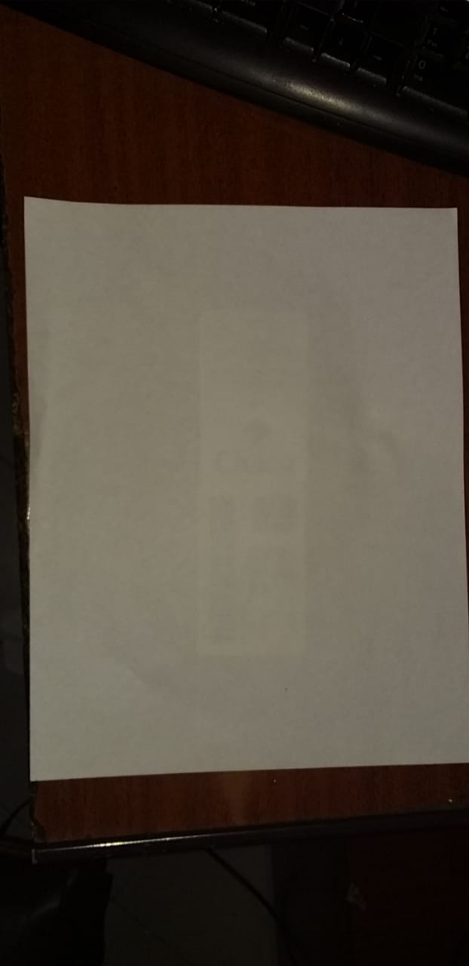

1. Solo se puede usar una mano, con la mano que se va usar, tomar la hoja ponerla a un lado.
2. Tomar cada tarjeta ponerla a un lado.
3. Volver a tomar la hoja y ponerla en el lugar inicial.
4. Tomar las dos tarjetas con la mano.
5. Una tarjeta colocarla entre el índice y el dedo medio de forma vertical, y la otra tarjeta entre el pulgar y el dedo índice. Las dos tarjetas estar enfrentadas verticalmente y separadas por el índice.
6. ir a la mesa y apoyar las tarjetas donde está la hoja. Con las tarjetas y la ayuda de los dedos ir haciendo el equilibrio necesario para forma una casita, que una se apoye sobre otra.